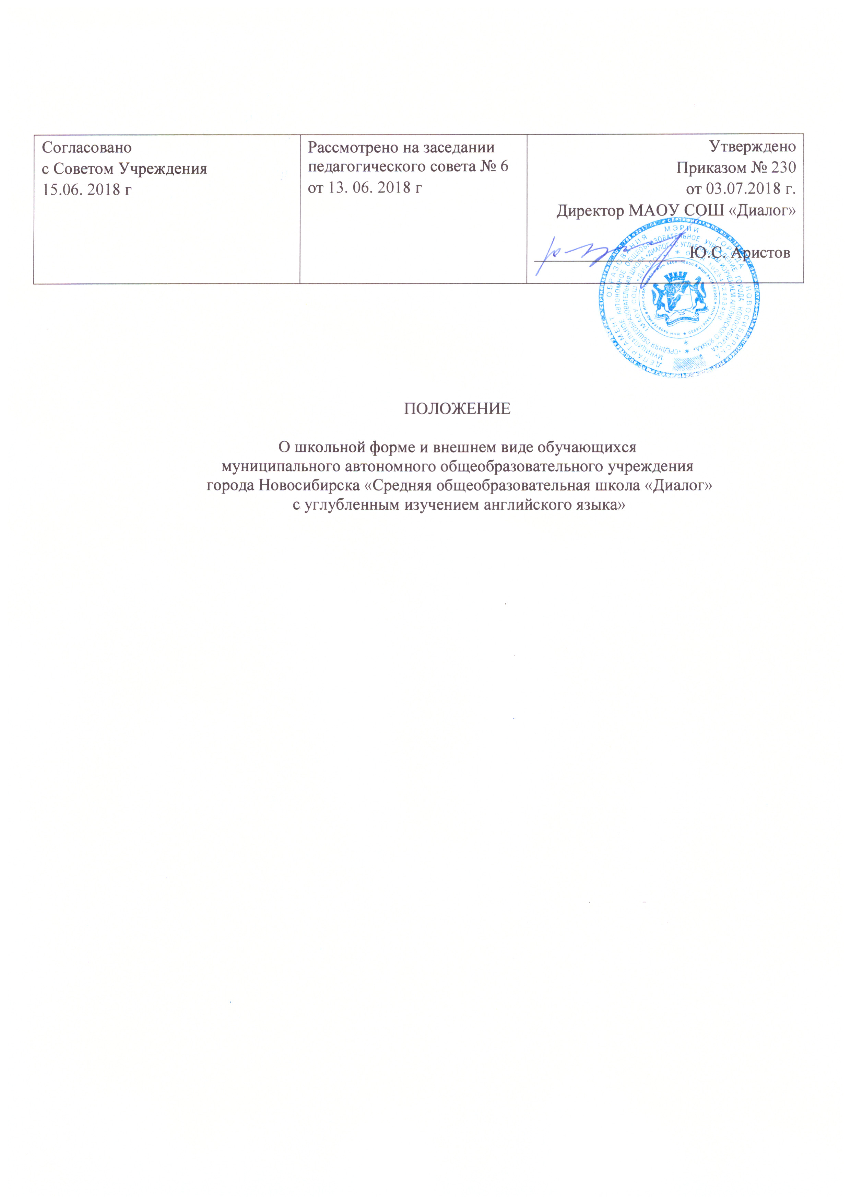
- Общие положения

  - Настоящее положение разработано в соответствии с Законом РФ «Об образовании в Российской Федерации № 273-ФЗ от 29 декабря 2012 г. (п.3, ст.28.пп.18); на основании письма Министерства образования и науки РФ от 28.03.2013 г. № ДЛ-65/08 «Об установлении требований к одежде обучающихся»; Конвенцией о правах ребенка ст. 13-15; Уставом Муниципального автономного общеобразовательного учреждения «Средняя общеобразовательная школа «Диалог» с углубленным изучением английского языка. Школьная форма, так же как и любой вид детской одежды, должна соответствовать гигиеническим нормам, которые изложены в санитарно-эпидемиологических правилах (СанПиН) 2.4.2 1178-02 «Забота о здоровье и гигиене обучающихся» и 2.4.7.1.1.11286-03 «Гигиенические требования к одежде детей, подростков и взрослых».
  - Общие принципы создания внешнего вида обучающихся – это аккуратность и опрятность, а также сдержанность в выборе одежды, обуви, прически. Внешний вид должен соответствовать общепринятым в обществе нормам делового стиля и исключать вызывающие детали. Волосы, лицо и руки должны быть чистыми и ухоженными.
1.4. Настоящее Положение является локальным актом школы и обязательно для выполнения работниками, обучающимися и их родителями (лицами их заменяющими).
1.5. Контроль над соблюдением учащимися требований к школьной форме обязаны осуществлять все работники школы, относящиеся к административному, педагогическому и учебно-вспомогательному персоналу.
1.6. Несоблюдение обучающимися данного Положения является нарушением.
1.7. О случаях явки обучающихся без школьной формы и нарушения данного Положения родители должны быть поставлены в известность классным руководителем в течение учебного дня.
  - Настоящее Положение вступает в силу с 1 сентября 2013 года.

2. Цели и задачи
  - Основной целью данного Положения является выработка единых требований к школьной одежде обучающихся как к одному из способов создания деловой атмосферы, необходимой для учебных занятий. Форма дисциплинирует человека. Школьная форма формирует чувства корпоративной принадлежности, уважения к традициям и специфики школы.
  - Упорядочение взаимоотношений между школой и родителями (законными представителями) в вопросе внешнего вида обучающихся школы.
  - Задачи:
- укрепление дисциплины обучающихся;
- привитие навыков культуры одежды;
- соблюдение правил личной и общественной гигиены;
- устранение различий в одежде детей вне зависимости от материального и социального положения их родителей.
3. Единые требования к школьной форме и внешнему виду обучающихся
3.1. Стиль одежды – классический деловой.
3.2. Обувь должна соответствовать одежде классического стиля.
3.3. Школьная форма подразделяется на парадную, повседневную и спортивную.
3.4. Повседневная форма:
- Юноши - рубашки разных цветов (однотонные), пиджак, жилет, кардиган, джемпер (однотонные, темных цветов и оттенков, исключение составляют дизайнерские разработки фирм, предоставляющие школьную форму), брюки, туфли, галстуки, бабочки и т.п. (в соответствии с принятыми едиными аксессуарами на классных родительских собраниях).
- Девушки - блуза (цвет разный однотонный), брюки, юбка, блейзер, кардиган, джемпер. - Брюки, юбка, блейзер, кардиган, джемпер - темных цветов и оттенков (исключение составляют дизайнерские разработки фирм, предоставляющие школьную форму). Возможны любые комбинации из вышеперечисленных предметов при условии соблюдения требований к цвету и деловому стилю одежды.
Парадная форма:
- Для мальчиков и юношей парадная школьная одежда состоит из повседневной школьной одежды, дополненной светлой сорочкой и праздничным аксессуаром (при наличии такового).
- Для девочек и девушек парадная школьная одежда состоит из повседневной школьной одежды, дополненной светлой блузкой и праздничным аксессуаром (при наличии такового).
3.5. Классным коллективам по желанию можно выбрать единые аксессуары, логотипы, вышивки и т.д.
3.6. Спортивная форма. Для занятий в спортивном зале: спортивный костюм, футболка, спортивная обувь с нескользкой подошвой.
Для занятий на улице: спортивный костюм, спортивная обувь (по сезону).
3.7. В холодное время допускается ношение тонкого однотонного свитера, джемпера.
3.8. Одежда обучающихся должна быть чистой, свежей, выглаженной, обувь - чистой.
3.9. Не является школьной формой: джинсовая, спортивная одежда, одежда пляжная, бельевого стиля, для активного отдыха, (шорты, толстовки, майки, футболки с символикой, с прозрачными вставками, без рукавов, на бретельках, слишком короткие блузки, открывающие часть живота или спины; сильно облегающие фигуру, брюки, юбки с низкой посадкой на бедрах). Ношение указанной одежды на учебные занятия не допускается.

4. Права и обязанности обучающихся

4.1. Обучающиеся имеют право выбирать школьную форму в соответствии с предложенными вариантами; самостоятельно подбирать рубашки, блузки, аксессуары, к школьному костюму.
4.2. Обучающиеся обязаны в течение учебного года постоянно носить школьную форму, сменную обувь. Содержать форму и обувь в чистоте, относиться к ней бережно.
4.3. Спортивную форму в дни уроков физической культуры приносить с собой.
4.4. В дни проведения торжественных линеек, праздников надевать парадную школьную форму.
4.5. Без школьной формы школьники на занятия не допускаются.

5. Права и обязанности родителей (законных представителей)
5.1. Родители имеют право выбирать школьную форму в соответствии с предложенными вариантами.
5.2. Родители обязаны приобрести обучающимся школьную форму, согласно условиям данного Положения до начала учебного года и делать это по мере необходимости, вплоть до окончания обучающимися школы.
5.3. Контролировать внешний вид обучающихся перед выходом в школу в строгом соответствии с требованиями Положения.

6. Обязанности членов ученического совета,
классных руководителей, администрации школы

6.1. Контролировать внешний вид учащихся.
6.2. Требовать выполнение пунктов данного Положения всеми учащимися.
6.3. Проводить рейды по контролю за выполнением данного Положения.

